**BAB VI**

**PENGKAJIAN DAN EVALUASI**

**6.1 Implementasi Dengan Perhitungan Harvesine Formula**

Metode Haversine Formula dapat digunakan untuk menghitung jarak antara dua titik, berdasarkan posisi garis lintang latitude dan posisi garis bujur longitude sebagai variabel inputan. Haversine Formula adalah persamaan penting pada navigasi, memberikan jarak lingkaran besar antara dua titik pada permukaan bola (bumi) berdasarkan bujur dan lintang. Dengan mengasumsikan bahwa bumi berbentuk bulat sempurna dengan jari-jari R 6.367, 45 km, dan lokasi dari 2 titik di koordinat bola (lintang dan bujur) masing-masing adalah lon1, lat1, dan lon2, lat2 [25]. Metode Haversine Formula tersebut kini sudah mengalami pengembangan, yaitu dengan menggunakan rumus *spherical law of cosine* sederhana, dimana dengan penghitungan komputer dapat memberikan tingkat presisi yang sangat akurat antar dua titik. Pertama ditentukan terlebih dahulu titik awal dan titik tuju, titik awal berupa latitude1(lat1) dan longitude1(long1), titik tuju berupa latitude2(lat2) dan longitude2(long2). Titik awal dan titik tuju tersebut berbentuk desimal derajat yang kemudian dirubah menjadi nilai sudut radian, kemudian lakukan perhitungan dengan rumus Haversine Formula, yaitu:

Rumus Harvesine

x = (lng2-lng1) * cos ((lat1+lat2)/2);

y = (lat2-lat1);

d = sqrt(x*x+y*y)*R

∆lat = lat2- lat1

∆long = long2- long1

a = sin

2

(∆lat/2) +

cos(lat1).cos(lat2).sin

2

(∆long/2)

c = 2atan2( , )

d = R.c

Diman Dimana :

R = jari-jari bumi sebesar 6371(km)

∆lat = besaran perubahan latitude

∆long = besaran perubahan longitude

C = kalkulasi perpotongan sumbu

d = jarak (km)

1 derajat = 0.0174532925 radian

Keterangan :

x = longitude (lintang)

y = latitude (bujur)

d = jarak (km)

R = Radius Bumi = 6371 km

1 derajat = 0.0174532925 radian

**6.2 Hasil dan Pembahasan**

Sistem informasi monitoring kinerja mahasiswa *internship* menerapkan metode formula harvesine dan dikembangkan berbasis *website* agar memudahkan pengguna mengakses sistem. Sistem ini menggunakan 8 data jumlah mahasiswa/i yang *internship* di prodi DIV Teknik Informatika Politeknik Pos Indonesia.

Pencarian lokasi pengguna yang memanfaatkan *Global Positioning System Geolocation* dari *GoogleMaps*. Langkah selanjutnya adalah mencari dari titik koordinat mahasiswa registrasi sebagai titik koordinat acuan dan titik koordinat setiap melakukan *report* harian yang telah diinput menggunakan formula haversine, sebagaimana jarak yang didapatkan dari hasil perhitungan kedua titik koordinat tersebut yang ditampilkan oleh sistem dengan visualisasi *alert*.

Google Maps API dimanfaatkan untuk menampilkan peta digital beserta markers dari titik koordinat acuan ke titik koordinat mahasiswa. Dalam perhitungan jarak, sistem menggunakan koordinat *default* yaitu prodi DIV Teknik Informatika, Politeknik Pos Indonesia dan dapat menggunakan koordinat pengguna dengan memanfaatkan fungsi Geolocation. Setelah mendapatkan koordiat pengguna, kemudian sistem mulai menghitung jarak menggunakan formula haversine. Berikut contoh analisis cara kerja metode haversine formula dalam perhitungan jarak antara dua titik :

1. **Koordinat Patokan (acuan)**

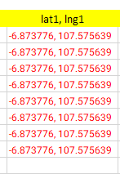

*Gambar 6.1 Koordinat Acuan*

Keterangan :

Data diatas diambil dari koordinat data registrasi untuk sebagai titik acuan pada saat menggunakan perhitungan formula harvesine. Penulis mengambil satu sample data lat1, lng1 yaitu -6.873776, 107.575639.

1. **Koordinat *Report* Harian**

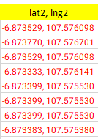

*Gambar 6.2 Report Harian*

Keterangan :

Data diatas mengambil dari data koordinat kegiatan pada saat mahasiswa melakauk *report* harian. Selanjutnya penulis akan mem-praktekan salah satu data diatas, contoh data lat2, lng2 yang digaris merahkan (-6.873529, 107.576098).

**Percobaan 1**

1. **Titik koordinat pertama**

(Prodi DIV Teknik Informatika, Politeknik Pos Indonesia)

Lat 1 = -6.873776 x 0.0174532925

= -0.1199700231 Radian

Lng 1 = 107.575639 x 0.0174532925

= 1.87754909334 Radian

1. **Titik koordinat kedua**

(mahasiswa *report* harian.Auditorium)

Lat 2 = -6.873529 x 0.0174532925

= -0.11996571214 Radian

Lng 2 = 107.576098 x 0.0174532925

= 1.8775571044 Radian

1. **x = (lng2-lng1) * cos ((lat1+lat2)/2)**

= (1.8775571044-1.87754909334) * cos ((-0.1199700231 + -0.11996571214 )/2)

= 0.00000795348

1. **y = (lat2-lat1)**

= (-0.11996571214-(-0.1199700231))

= 0.00000431096 d

= sqrt (x*x+y*y)*R

= sqrt ((0.00000795348 x 0.00000795348)+( 0.00000431096 x 0.00000431096)) x 6371

= sqrt (0.00000000008184222) x 6371

= 0.00000904666900024534x 6371

= 0.0576363282 KM to Meter

= 0.0576363282 x 1000

= 57.6363282006 Meter.

1. **Implementasi *source code* dan di jalankan di *browser***

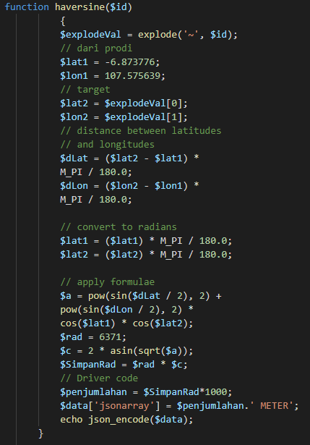

*Gambar 6.3 Implementasi Source Code*

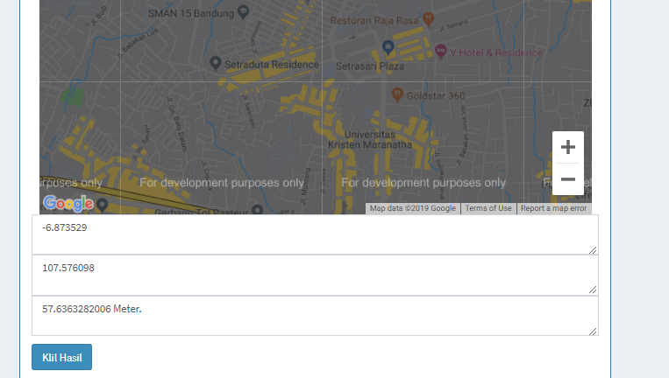

*Gambar 6.4 implementansi browser*

**Percobaan 2**

1. **Titik koordinat pertama**

(kamar 1)

Lat 1 = -6.8741201x 0.0174532925

= -0.11997602878 Radian

Lng 1 = 107.57703269999999 x 0.0174532925

= 1.877573418 Radian

1. **Titik koordinat kedua**

(kamar 5)

Lat 2 = -6.8741534x 0.0174532925

= -0.11997660998 Radian

Lng 2 = 107.5770213x 0.0174532925

= 1.87757321903 Radian

1. **x = (lng2-lng1) * cos ((lat1+lat2)/2)**

= (1.87757321903 -1.877573418) * cos ((-0.11997602878 + -0.11997660998)/2)

= 0.00000795348

1. **y = (lat2-lat1)**

= (-0.11997660998 -(-0.11997602878))

= 0.000006242096 d

= sqrt (x*x+y*y)*R

= sqrt ((0.000002395348 x 0.00000435348)+( 0.000003131096 x 0.00000431096)) x 6371

= sqrt (0.000000000081876422) x 6371

= 0.00006897975669024534x 6371

= 0.039108034268386KM to Meter

= 0.03910803488 x 1000

= 3.91080348 Meter.

1. 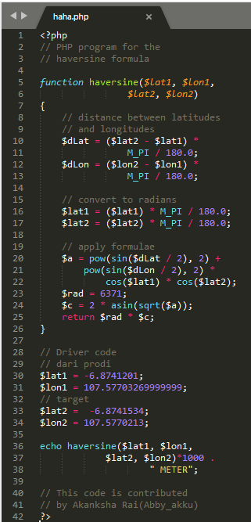**Implementasi *source code* dan dijalankan dibrowser**

*Gambar 6.5 implementasi source code 2*



*Gambar 6.6 Hasil Pada Browser*

1. **Perhitungan manual dengan alat meter gulung**

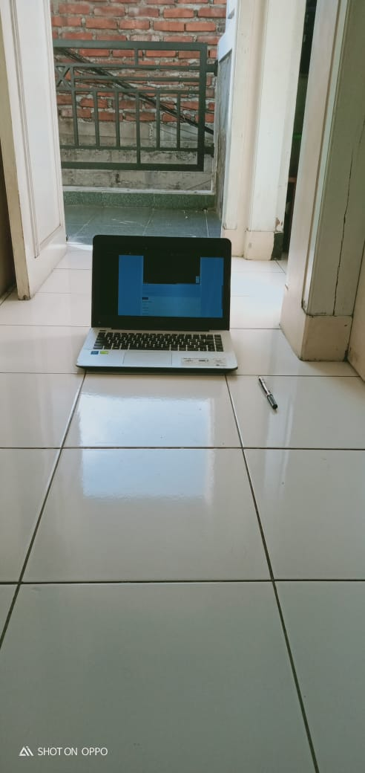

*Gambar 6.7 Koordinat latitude, longitude 1*

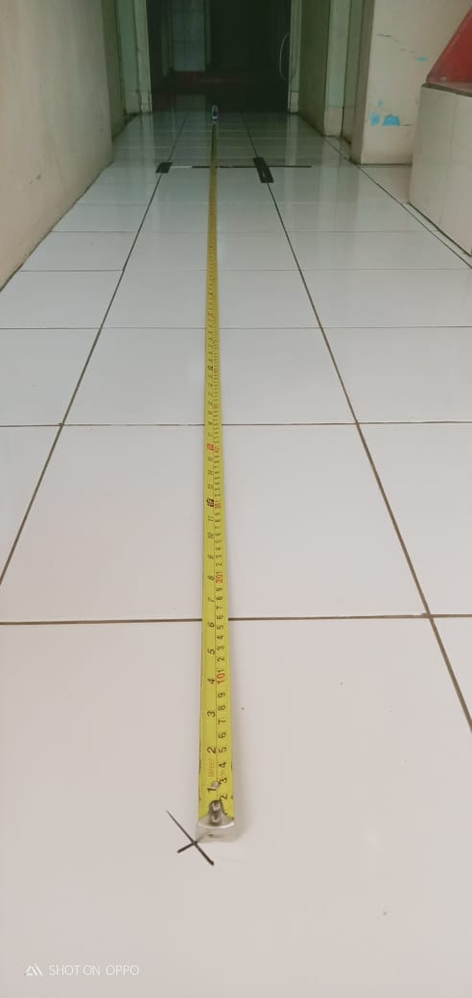

*Gambar 6.8 Koordinat latitude, longitude 1*

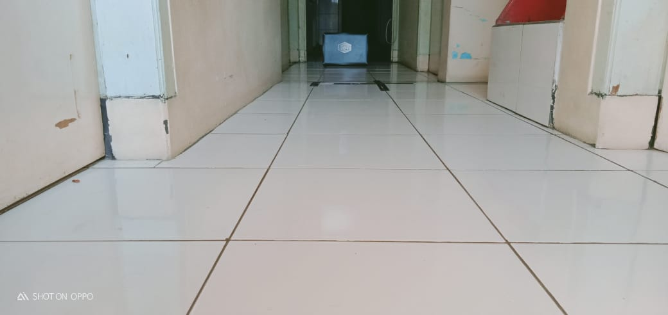

*Gambar 6.9 Koordinat latitude, longitude 2*

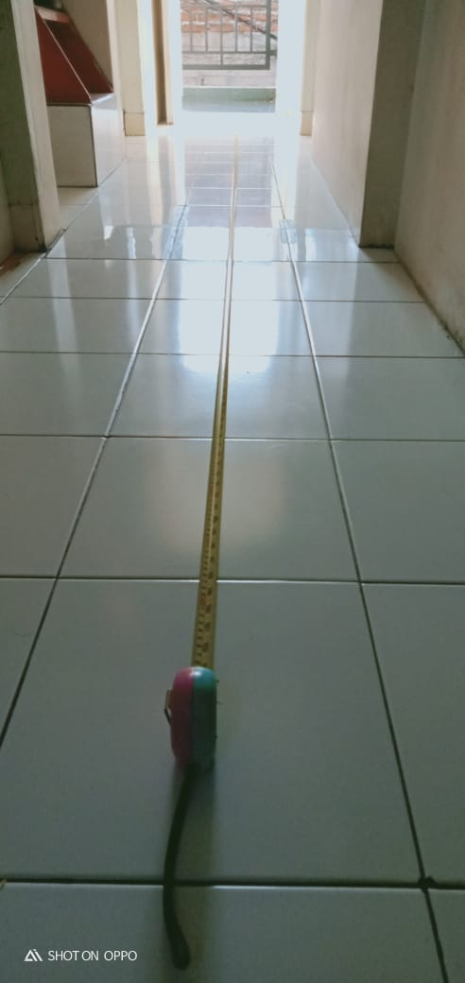

*Gambar 6.10 Koordinat latitude, longitude 2*

*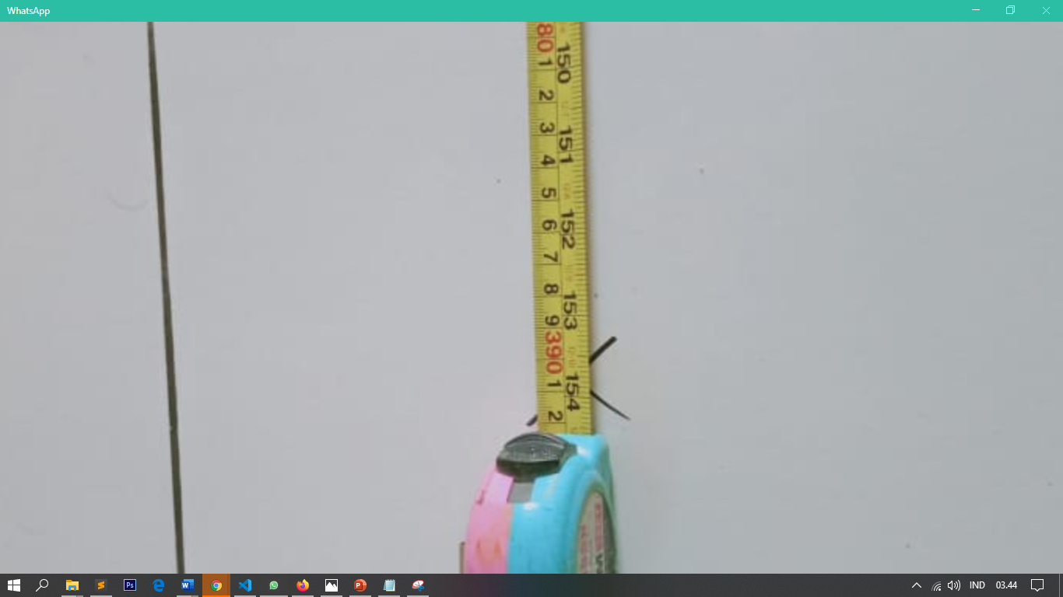Gambar 6.11 Hasil Jarak*

Hasil akhir dari koordinat latitude, longitude 1 dan latitude, longitude 2 adalah sebesar 391 cm, apabila di rubah ke meter menjadi 3 ,91 Meter.

1. **Data koordinat hasil dari pengujian sistem**

Data-data koordinat hasil perhitungan metode harvesine formula dengan sistem yang dibangun dan nama lokasi yang diambil oleh peneliti adalah parkiran belakang gedung pendidikan :

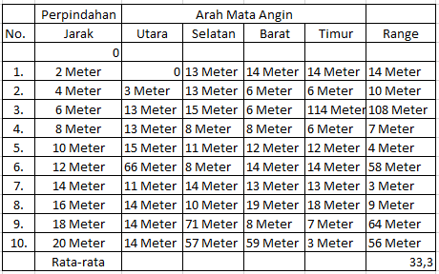

*Gambar 6.12 Hasil Pengujian Sistem*

Keterangan :

Pada gambar 6.12 adalah hasil pengujian dari sistem yang dilakukan oleh peneliti dengan mengambil lokasi di parkiran belakang gedung pendidikan serta melakukan pergerakan dari 0 sampai 20 meter yang menghasil rata-rata 33,3 dari penjumlahan *range* setiap mata arah angin. Hasil dari data diatas maka peneliti menambahkan rumus angka pada sistem (33,3) agar perhitungan jarak lebih mendekati akurat.

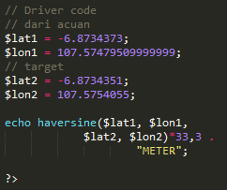

*Gambar 6.13 Source Code Sistem*

Apabila dilakukan perhitungan maka hasil dari sistem yang dibangun adalah sebagai berikut :

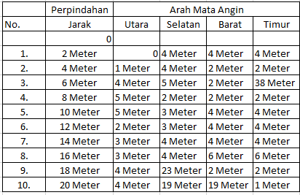

*Gambar 6.14 Hasil Pengujian Sistem*

**6.3 Evaluasi Metode**

Hasil dari perhitungan yang dilakukan oleh peneliti secara manual serta diperbandingkan dengan perhitungan sistem hasil yang diperoleh sama, jadi untuk diterapkan pada sistem yang dibangun sangat membantu untuk menghitung jarak mahasiswa/i pada pergerakan saat melakukan laporan kegiatan.